Práctica de laboratorio

ISOP503_ParticionesPermisos.docx
Las secciones marcadas en amarillo y azul deben desaparecer del documento final de la práctica, ya que son las orientaciones de cómo confeccionar o nombrar este documento.

Objetivo de la práctica
Aquí debe aparecer qué es lo que se pretender realizar, estudiar o comprender. Si aparecen varios objetivos (que será lo habitual), deben escribirse como una lista numerada. Después, en la exposición de la ejecución de la práctica, se pueden hacer referencias a cada uno de los objetivos numerados, de modo que todo objetivo tenga una correspondencia con una parte de la ejecución.

Inventario de material necesario
Lista del hardware, software, herramientas, documentos, webs, etc., utilizados para la realización de este ejercicio práctico.

Ejecución
Descripción detallada de los procesos que explican cómo se ha ejecutado la práctica para conseguir cada uno de los objetivos. Aquí se pueden detallar las capturas de imágenes necesarias para realizar la explicación de los procesos, así como la interpretación de los resultados que se vayan obteniendo (también de los resultados con errores y de las iniciativas tomadas para resolver esas situaciones de error).

Consideraciones finales
¿Qué te ha parecido la práctica? ¿Qué has aprendido? ¿Lo mejor y lo peor? ¿Cómo la mejorarías? ¿Se te ocurren otras prácticas similares que ayudaran a mejorar la consecución de objetivos? ¿Qué ha sido lo más difícil y cómo lo has resuelto?

Guía de laboratorio
En algunas prácticas (no en todas se exige) tendrás que confeccionar una guía detallada de una aplicación, un proceso, una investigación, etc. Este es el apartado en donde se puede detallar ese tutorial.

DESRROLLO:

Fase 1: Añadir el disco virtual en VMware
Para esta primera parte vamos a añadir un disco en nuestra máquina virtual de Ubuntu desktop la cual nos permitirá realizar la primera parte con total comodidad.

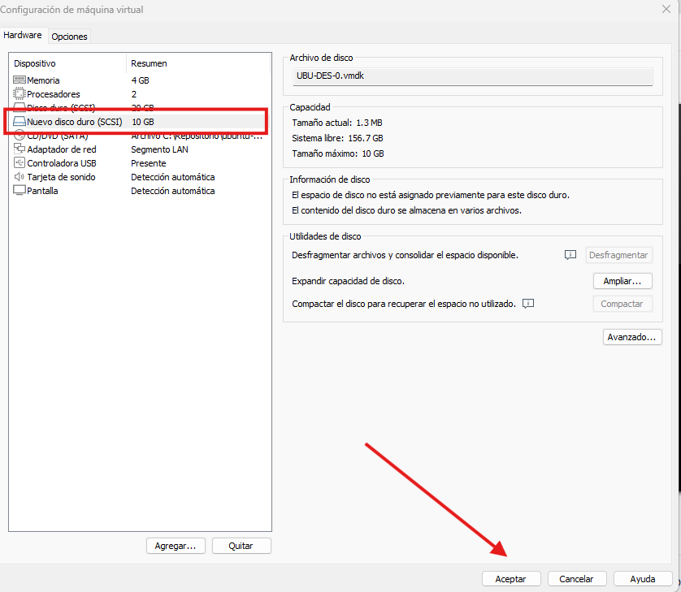

Fase 2: Particionado
Identificamos el nuevo disco: En Linux, todo es un archivo, incluidos los discos duros. Antes de formatear, necesitamos estar completamente seguros de qué nombre le ha asignado el sistema al nuevo disco de 10 GB para no tocar por error el principal de 20 GB. Para ver nuestros discos, escribimos el comando lsblk y presionamos enter.
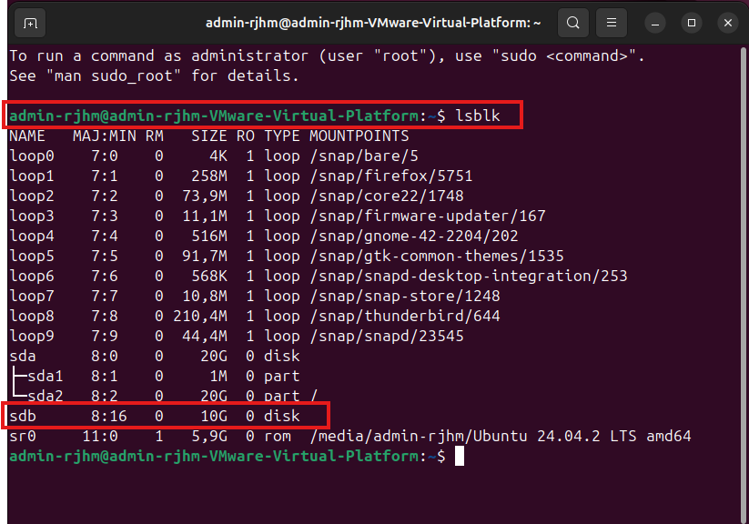

Paso 1: Creamos la partición con fdisk
Vamos a decirle al sistema que use todo el espacio de ese disco para crear una única partición primaria.
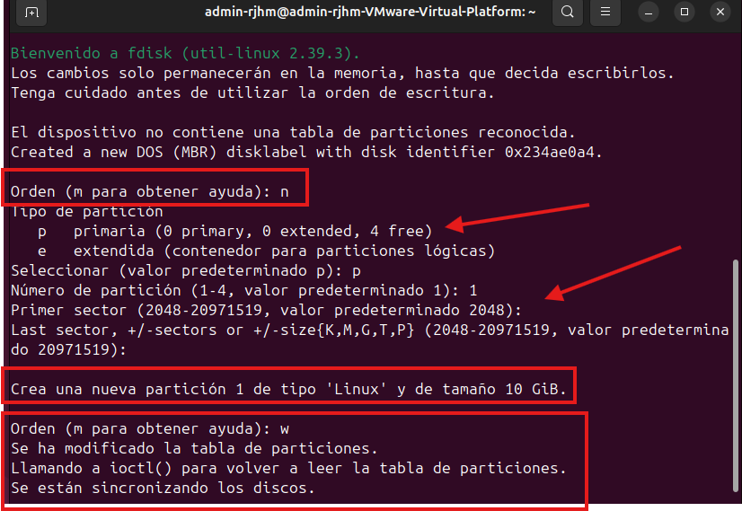

Paso 2: Formatear la partición a ext4
Ahora que la partición existe (y se llama sdb1), vamos a darle el sistema de archivos que exige el documento.
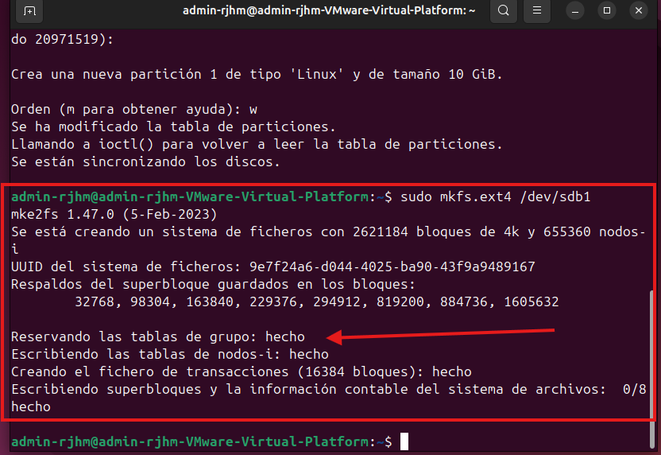

Paso 3: Comprobación visual
Para confirmar que todo salió bien, volvemos a ejecutar nuestro comando de diagnóstico lsblk.
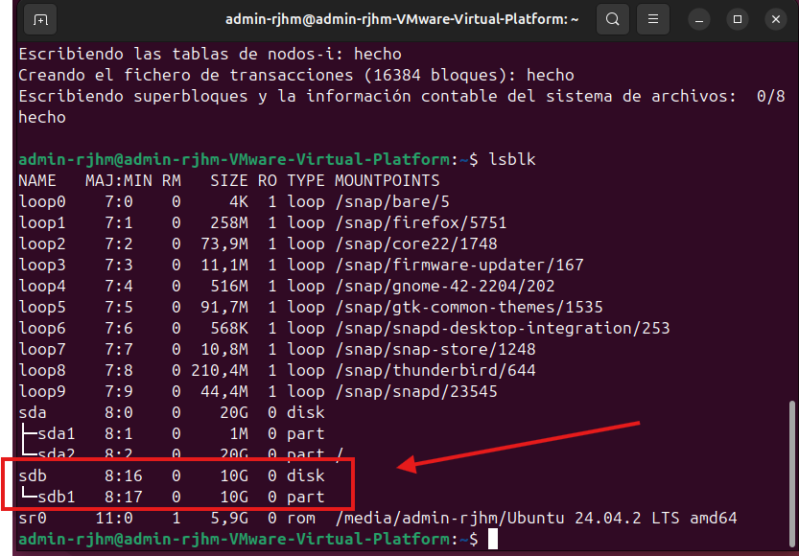

Crear la carpeta de montaje
Vamos a crear una carpeta llamada disco_test dentro del directorio /mnt. Ejecuta en la terminal: sudo mkdir /mnt/disco_test

Editar el archivo /etc/fstab
Abrimos el archivo con el editor de texto nano.
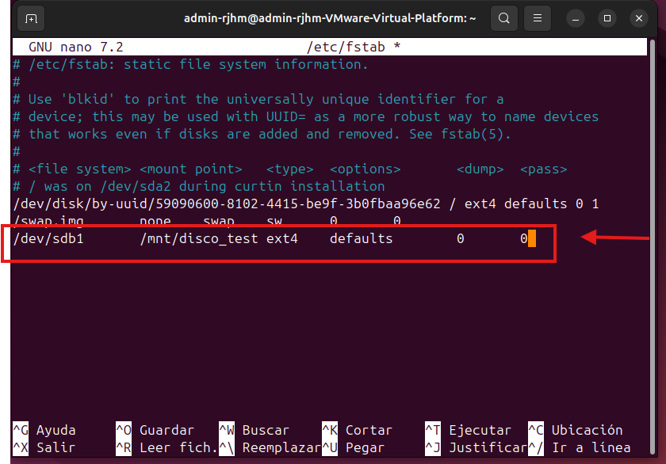

Montar y crear el fichero de test
En lugar de reiniciar la máquina para ver si funciona, vamos a usar un comando que lee el archivo fstab y monta todo lo que falte. Es más seguro por si hemos cometido un error al escribir.
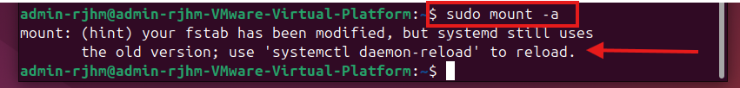

Ahora vamos a crear ese fichero de test que pide el documento en la raíz de nuestra nueva partición. Ejecutamos: sudo touch /mnt/disco_test/fichero_test.txt
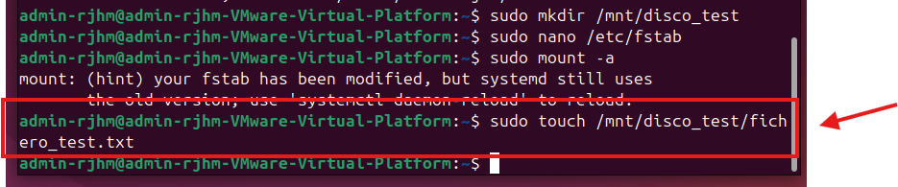

Comprobación visual
Vamos a lanzar dos comandos para comprobar que todo está en su sitio.
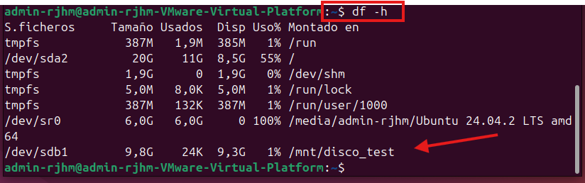

Ejecutamos tambien: ls -l /mnt/disco_test/
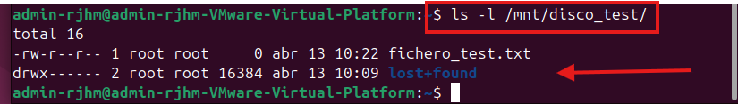

Modificar el fichero fstab para montaje manual
Para este paso volvemos a abrir el archivo con el editor.
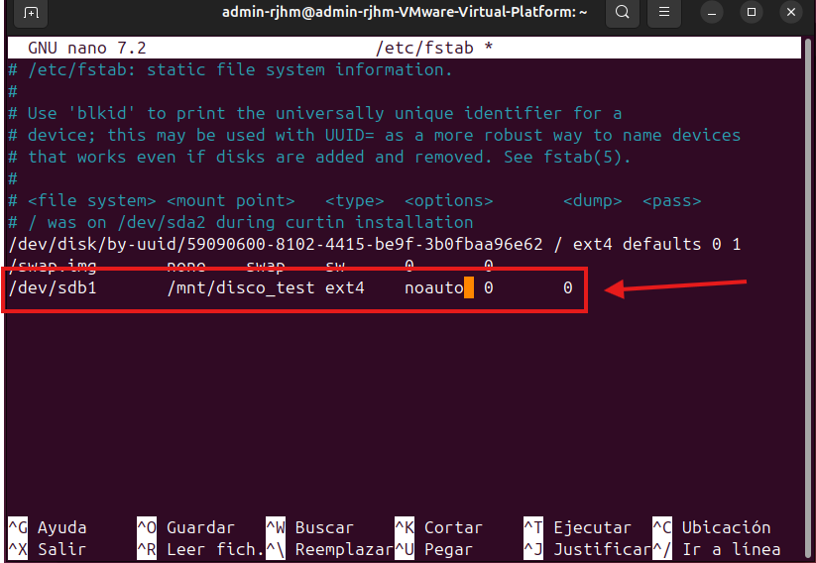

Desmontar para comprobar que funciona
Como el disco está montado actualmente, vamos a desmontarlo para simular que acabamos de encender el ordenador.
Ejecuta este comando para desmontar la partición: sudo umount /mnt/disco_test
Tambien con el comando df -h comprobamos que ya no está montado.
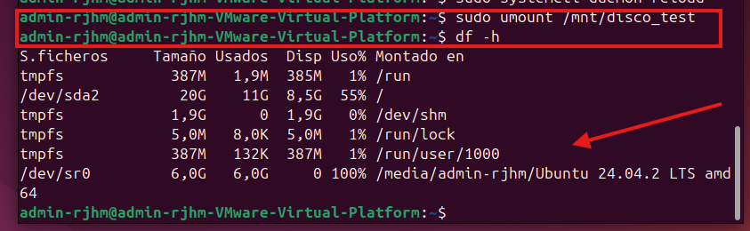

Montaje manual y Comprobación final
Ahora vamos a montarlo manualmente usando la configuración que dejamos en el fstab. Como el sistema ya sabe dónde va ese disco, no hace falta escribir el comando completo, solo la ruta de destino.
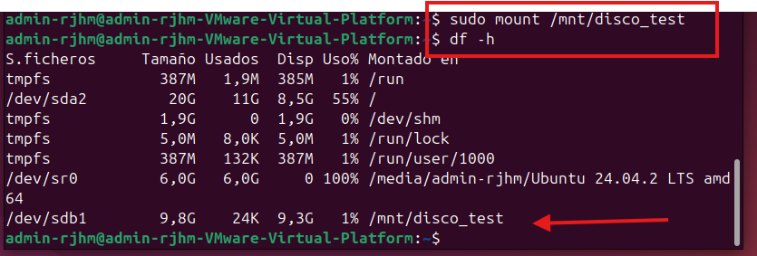

Captura final de la primera parte con todos los comandos utilizados para montar y desmontar:
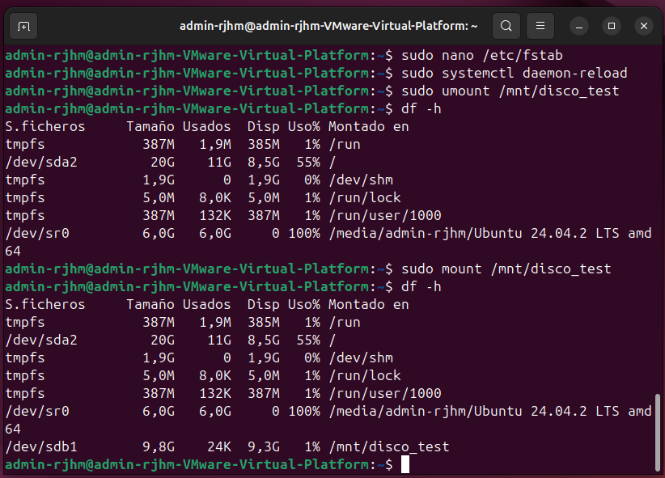

Segunda parte: Gestión de permisos.

Paso 1: Crear las tres cuentas de usuario. Ejecutamos: sudo adduser usuario1, sudo adduser usuario2, sudo adduser usuario3
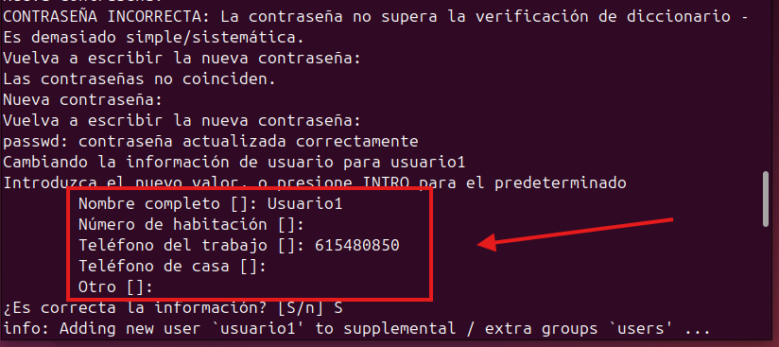
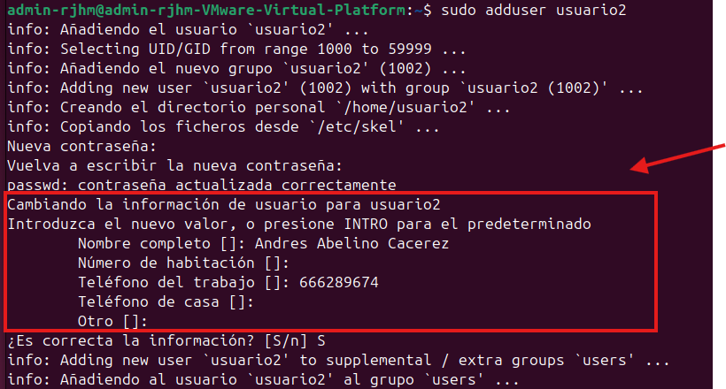
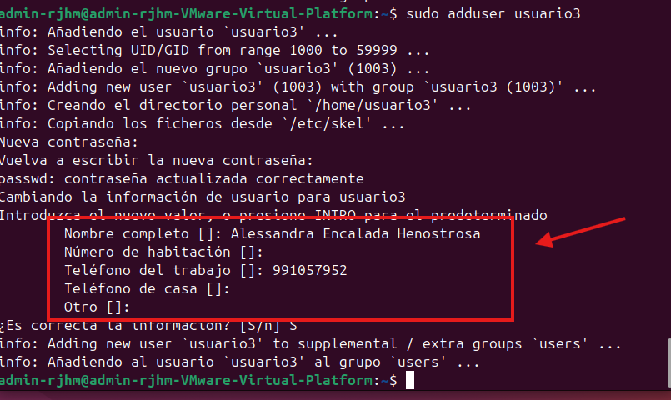

Crear los directorios en la raíz
Ejecutamos: sudo mkdir /dir_usuario1 /dir_usuario2 /dir_usuario3
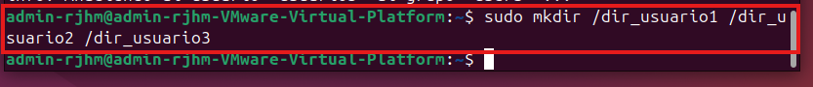

Asignar permisos exclusivos
Hacemos a cada usuario dueño de su carpeta y establecemos permisos 700 (solo el dueño tiene acceso):
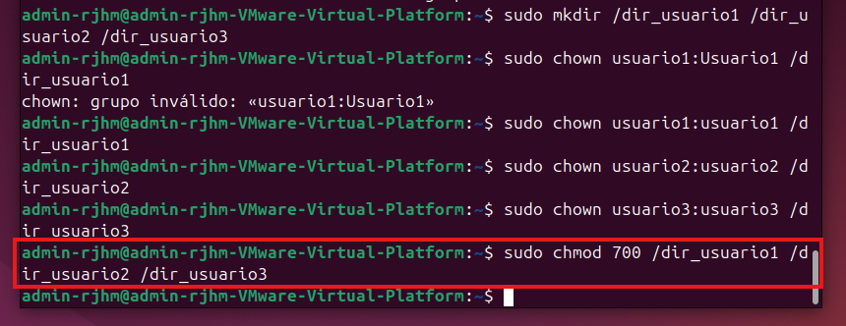

Verificación
Ejecutamos: ls -ld /dir_usuario*
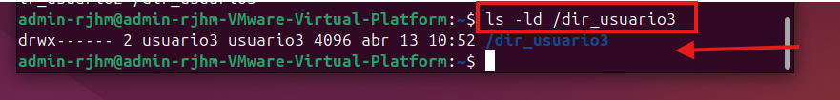

Comprobar el acceso
Vamos a presentar la prueba de que el bloqueo funciona presentándonos como si fueras uno de los usuarios y comprobando el acceso.
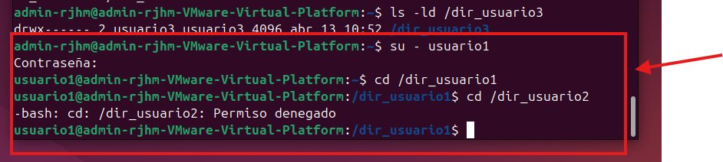

Ahora vamos a repetir todo, pero desde un entorno Windows para esto creamos un disco nuevo en nuestra máquina virtual.
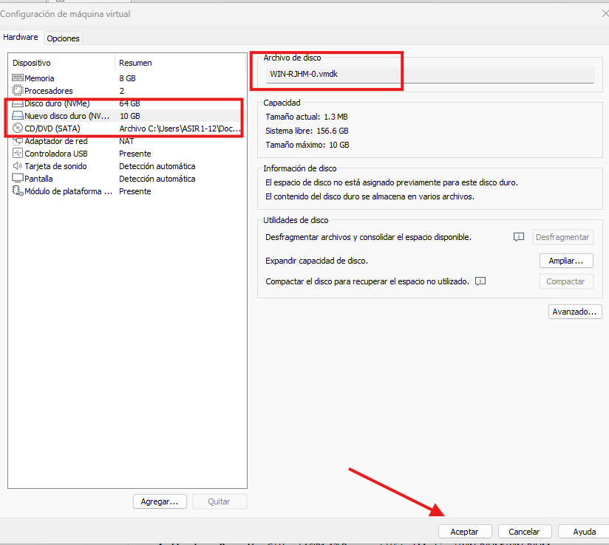

Encendemos nuestra maquina y entramos a los controladores de discos, vemos que tenemos uno asignado que hemos creado y le damos a “Nuevo volumen simple” Cuando lleguemos a la pag. de Formatear, nos aseguramos de que este seleccionado en el desplegable como formato NTFS.
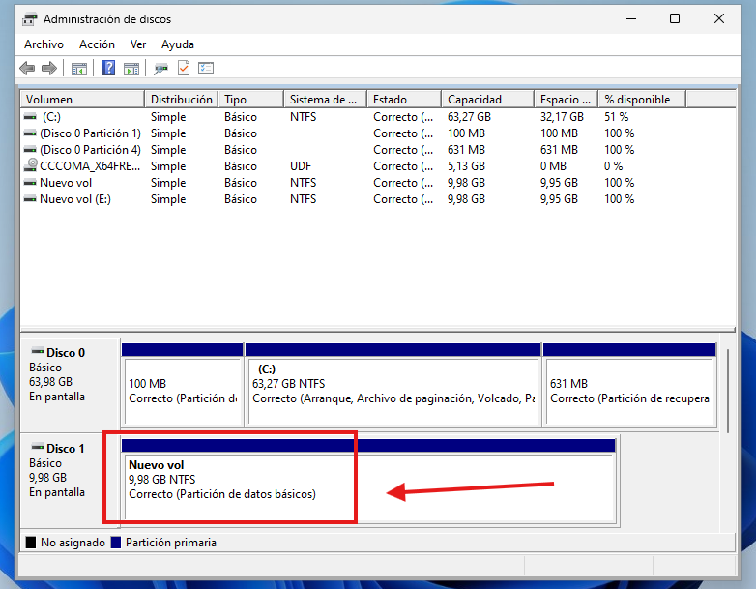

Paso 1: Crear las tres cuentas de usuario
Para asegurarnos de que funciona en cualquier versión de Windows, lo haremos desde la consola de comandos.
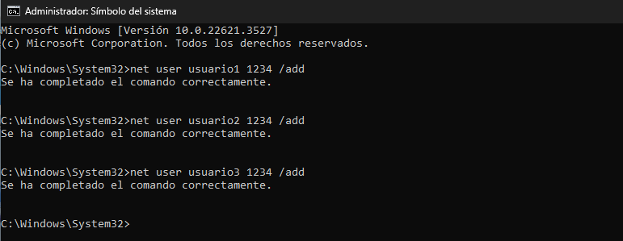

Paso 2: Crear los directorios
Abre el Explorador de archivos de Windows y entra en tu nuevo disco Nuevo vol (E:).
Crea tres carpetas nuevas y llámalas: dir_usuario1, dir_usuario2 y dir_usuario3.
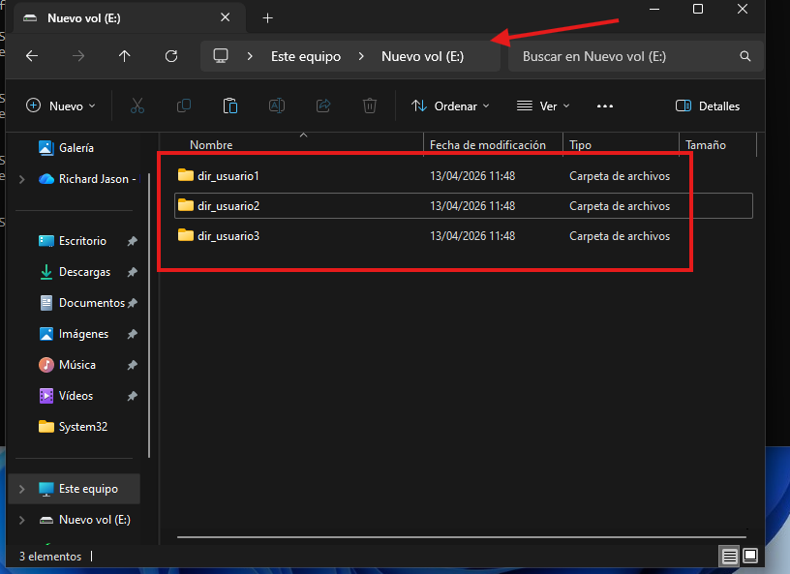

Paso 3: Asignar permisos exclusivos (NTFS)
Vamos a bloquear el acceso para que nadie más que el dueño pueda entrar. Haremos el ejemplo con dir_usuario1
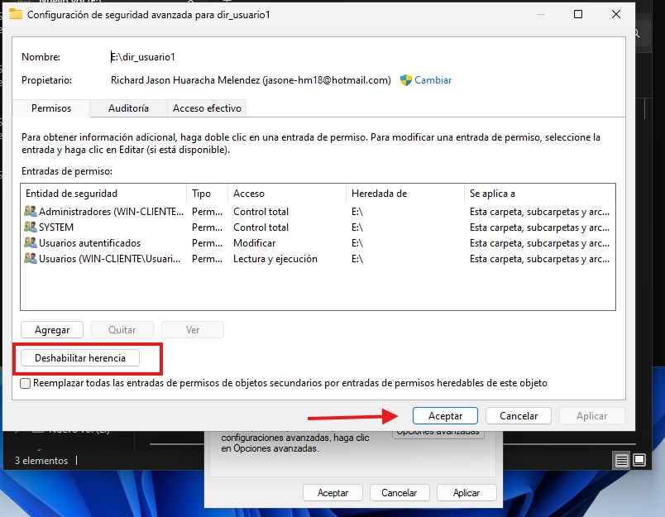

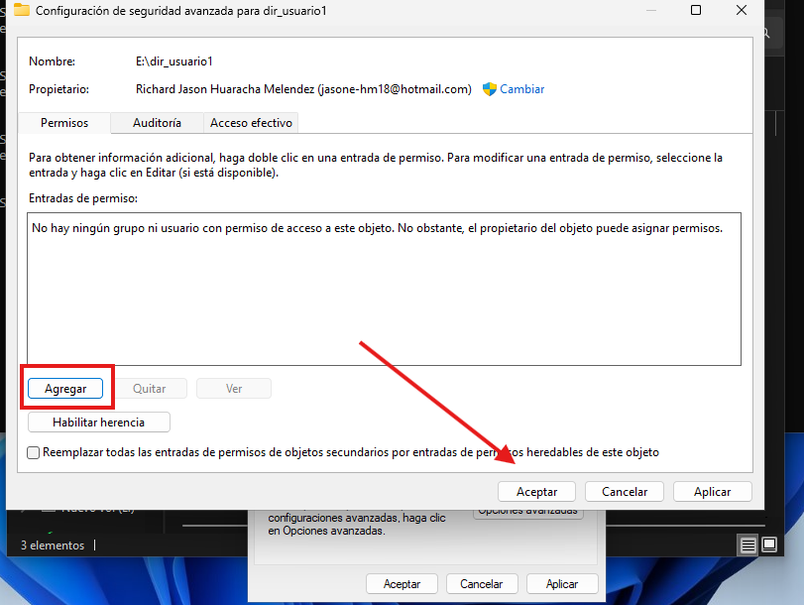

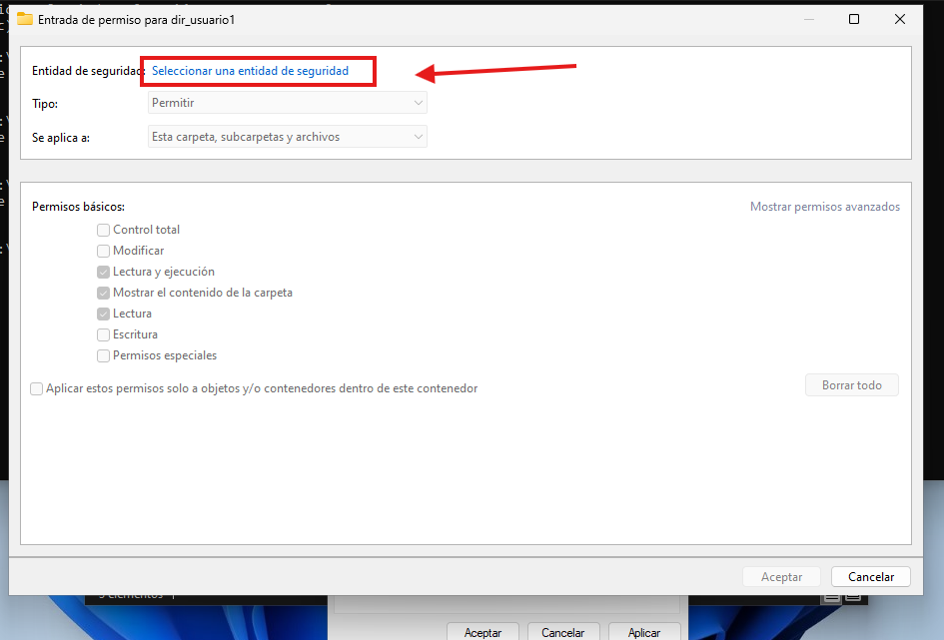

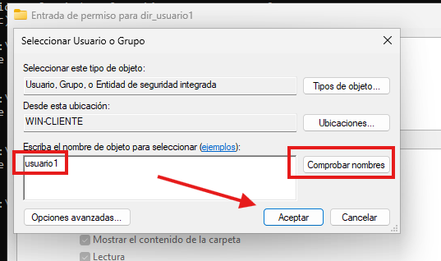

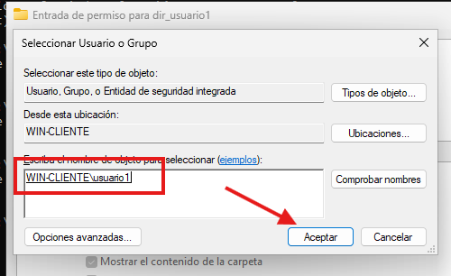

Una vez llegado a qui marcamos la casilla de control total.
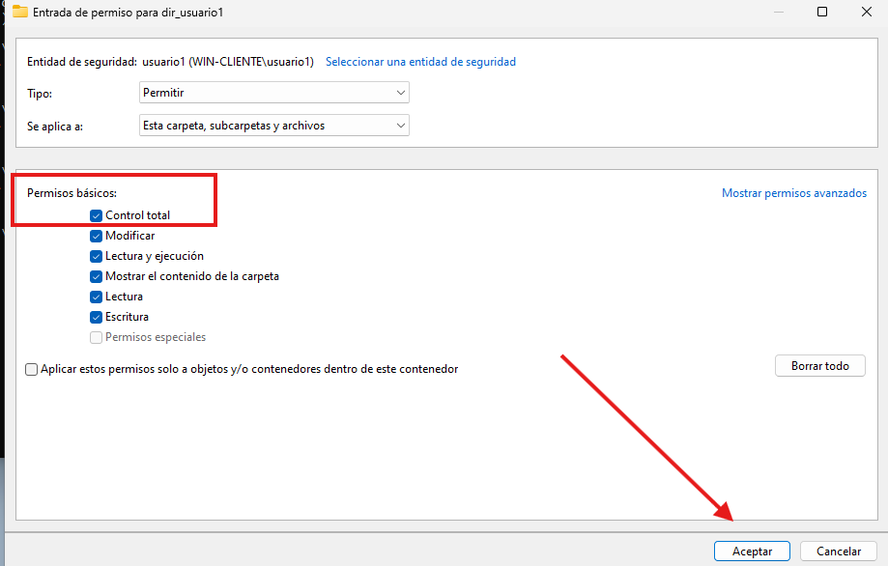

Vemos como lo tenemos configurado.
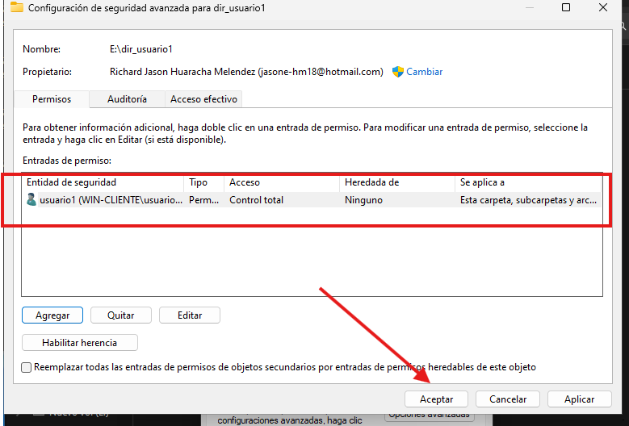

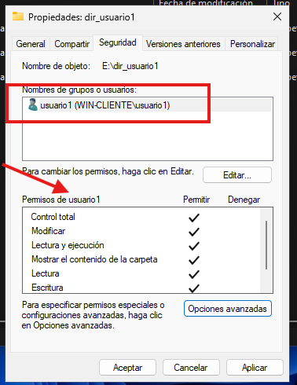
Podemos ver que al guardar los cambios en seguridad solo aparece el usuario asignado con todos los permisos asignados.

Repetimos los pasos anteriores para los otros 2 usuarios.
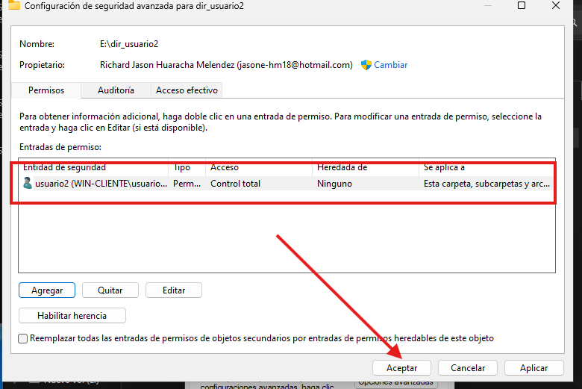

Usuario3.
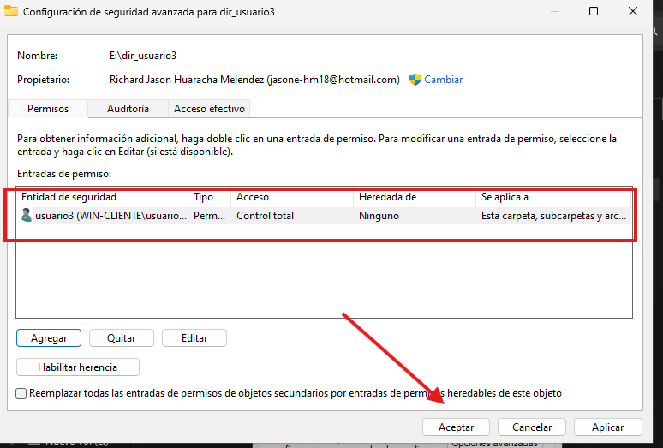

Paso 4: Comprobar el bloqueo.
Vamos a demostrar que los permisos funcionan probando el acceso, iniciamos sesión en el usuario1.
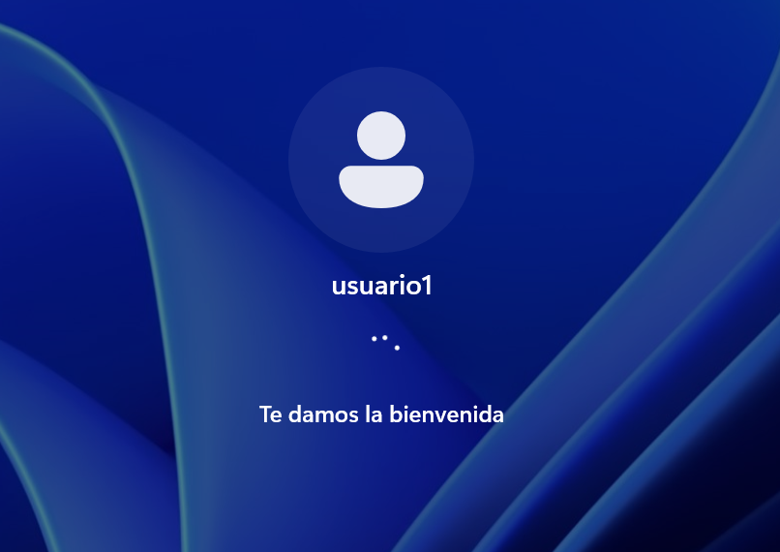

Abrimos el explorador de archivos y entramos a tu disco Nuevo vol (E:). Hacemos doble clic para intentar entrar en la carpeta dir_usuario2 y en efecto nos sale por pantalla que no tenemos acceso.
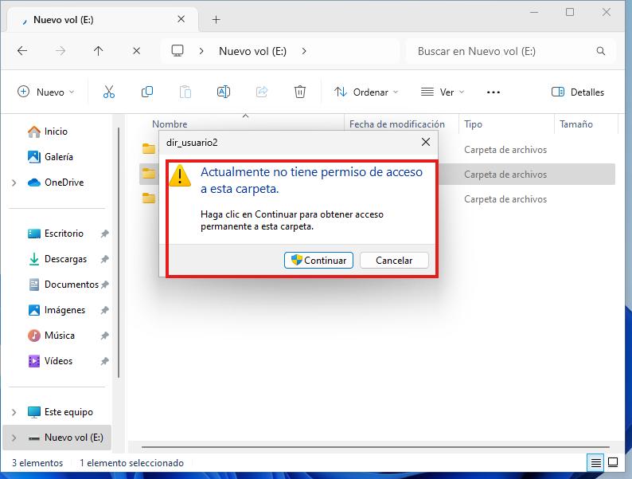

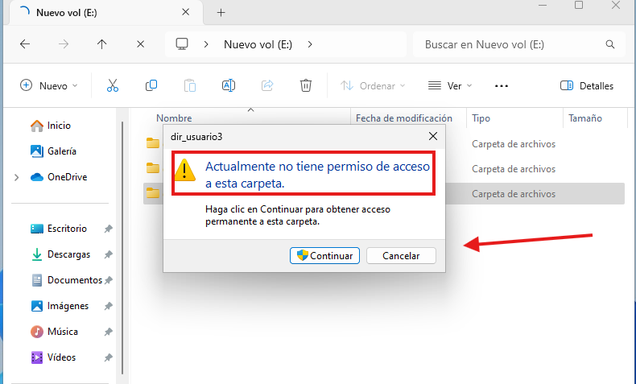

CONSIDERACIONES FINALES

¿Qué te ha parecido la práctica?
Me ha parecido muy completa, didáctica y directa al grano. Es un ejercicio excelente para entender de forma real cómo interactúan los sistemas operativos con el almacenamiento físico y por qué el sistema de archivos (ext4 o NTFS) es clave para garantizar la seguridad de los datos.
¿Qué has aprendido?
He aprendido a aprovisionar nuevo hardware virtual (discos) en VMware, a particionar y formatear mediante consola en Linux (fdisk, mkfs.ext4) y mediante interfaz gráfica en Windows (NTFS). Además, he comprendido cómo funciona el montaje automático y manual a través del archivo /etc/fstab en Linux, y a aislar carpetas usando permisos restrictivos de propietario en ambos sistemas operativos.
¿Lo mejor y lo peor?
Lo mejor: Comparar frente a frente la gestión por comandos en Linux contra la interfaz gráfica de Windows.
Lo peor: Lo estricto que es el archivo /etc/fstab en Linux, donde un simple error de escritura arruina el montaje.
¿Cómo la mejorarías?
Añadiendo la gestión de permisos por grupos de usuarios, ya que aislar usuarios uno a uno rara vez se hace; en empresas reales se usan grupos.
¿Se te ocurren otras prácticas similares que ayudaran a mejorar la consecución de objetivos?
- Implementar cuotas de disco para limitar cuánto espacio puede ocupar cada usuario.
- Compartir carpetas en red (SAMBA) entre Linux y Windows gestionando sus permisos.
¿Qué ha sido lo más difícil y cómo lo has resuelto?
Aislar la carpeta en Windows. Al principio confundí los menús avanzados, pero lo resolví yendo a Seguridad, Opciones avanzadas y usando "Deshabilitar herencia" para borrar todos los accesos por defecto y añadir únicamente al propietario.

